Riwayat hidup

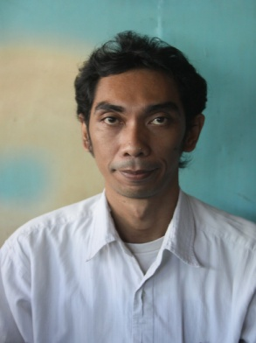
HERLINA, lahir tanggal 18 April 1983 di Tanete. Menamatkan Sekolah Dasar di SD 233 Mattampa WaliE tahun 1996, Sekolah Menengah Pertama Negeri 1 Mare tahun 1999, dan Sekolah Menengah Atas Negeri 1 Mare tahun 2002. Menyelesaikan Diploma II di Pendidikan Guru Taman Kanak-kanak Universitas Negeri Makassar tahun 2005, kemudian melanjutkan strata 1 pada Program Studi Pendidikan Guru Anak Usia Dini Universitas Negeri Makassar tahun 2009. Sekarang mengajar di Taman Kanak-kanak Bolapadang Kecamatan Mare Kabupaten Bone sampai sekarang.

